（第七届）“智新杯”2024全国人工智能机器人创新大赛
（四川赛区）报名通知

各学（协）会、企事业单位（院校）、社会机构、人工智能从业者：
（第七届）“智新杯”2024全国人工智能机器人创新大赛（四川赛区）报名已正式启动，现将大赛报名安排与参赛须知相关事宜通知如下：
一、大赛背景
我国2017年发布了《新一代人工智能发展规划》，把人工智能上升为国家战略，大大推进了我国人工智能科学研究及其在各个领域的普及应用，近年发展迅速，在多方面取得了突出成果。2024年是中国人工智能学会成立43周年，为全面展示我国在人工智能领域取得的科研进展及应用成果，继续举办“智新杯”(智能创新杯)2024全国人工智能机器人创新大赛。
大赛由中国人工智能学会主办，中国人工智能学会基础专委会和教育工作委员会承办、国际信息研究学会和CAAI会员单位等协办。大赛以“智能创新.人机共融”为主题，围绕人工智能创新研究和机器人典型应用，选拔优秀的基础理论、先进算法、典型应用参加大赛，展现近年来中国人工智能的研究进展和应用前景，激励基础创新研究和典型示范应用。各企事业单位、高校师生、创新团队、及人工智能科技爱好者均可报名，大赛邀请相关专家担任评委，指导创新项目深入研究，支持获奖项目持续发展。
二、组织机构
主办单位：中国人工智能学会(CAAI)
承办单位：CAAI人工智能基础专业委员会
协办单位：国际信息研究学会(IS4SI)
北京格分维科技有限公司(CAAI会员单位)
CAAI相关专委会和会员单位
大赛总评委组：人工智能领域院士、知名专家教授
四川赛区组委会：
（一）评委会
主任：陈志成
评审专家：马健兵、张榆平、程景山、文继国、郑宏、习友宝、杨忠孝、郭成东、成友才、邓天权、马晓强、赵川、杨晓莉
（二）秘书处
主任：刘亚堃
副主任：覃祖军、蔡鹏、周晓兵、李凤学、李娅娜、夏勇、史德飞
（三）办公室
主任：陈小林
副主任：唐亮、管爱民、徐杨、王萍、白凌、凌乐凯、文家茂、李丹
成员：范爱国、周林、覃沛、丁翠梅、孙琴、李婷、曾雨薇、盛莉华、杨茂燕、李璐伶、赵玲会
三、大赛分类和组别
大赛分四个大类20个小组：
四个大类为：基础理论创新类、关键技术突破类、
典型示范应用类、智能机器人竞赛类。
20个小组为：
- 基础理论创新大类：提交公开发表的创新研究论文参加评比。
- 人工智能基础理论创新组：在人工智能机制、逻辑推理、数学基础等方面具有创新的研究成果，提交能证明的已经公开发表的论文参加评比；
- 机器人基础理论创新组：在机器人理论基础、机器人架构模型等方面具有创新的研究成果，提交能证明的已经公开发表的论文参加评比；

- 关键技术突破大类：提交有授权的发明或实用新型专利参加评比。
- 人工智能关键技术突破组：在人工智能算法、深度学习、模式识别等领域具有关键技术突破的成果，提交能证明的已经授权的专利参加评比；
- 机器人关键技术突破组：在机器人伺服电机、高精度控制器、减速器、姿态控制算法等方面具有关键技术突破的成果，提交能证明的已经授权的专利参加评比；
- 典型示范应用大类：提交有示范应用证明的项目报告书参加评比。
- 智能教育应用示范组：人工智能机器人技术应用在教育领域取得显著成果，具有示范应用和推广价值，提交项目报告和应用案例参加评比；
- 智能医疗应用示范组：人工智能机器人技术应用在医疗领域取得显著成果，具有示范应用和推广价值，提交项目报告和应用案例参加评比；
- 智能传媒应用示范组：人工智能机器人技术应用在新媒体领域取得显著成果，具有示范应用和推广价值，提交项目报告和应用案例参加评比；
- 智能农业应用示范组：人工智能机器人技术应用在农业领域取得显著成果，具有示范应用和推广价值，提交项目报告和应用案例参加评比；
- 智能矿山应用示范组：人工智能机器人技术应用在矿山领域取得显著成果，具有示范应用和推广价值，提交项目报告和应用案例参加评比；
- 智能化综合应用示范组：人工智能机器人技术应用赋能到传统行业取得显著成果，具体行业不限，但具有示范应用和推广价值，提交项目报告和应用案例参加评比；
- 智能机器人竞赛大类，现场提供机器人进行比赛：
- 元宇宙机器人竞赛组：基于元宇宙场景的机器人寻物比赛；
- 智能工业机器人赛组: 工业应用场景下进行机器人操作竞赛；
- 竞速仿人机器人赛组：人形机器人进行竞走速度类比赛；
- 对抗搏击机器人赛组: 搏击拳击和对战机器人进行对抗赛；
- 艺术舞蹈机器人赛组：对机器人进行编排舞蹈进行比赛；
- 物品分类机器人赛组：对垃圾分类、物品分类进行编程竞赛；
- 书法美术机器人赛组：书法美术、写字机器人进行比赛；
- 智能硬件设计竞赛组：基于智能硬件进行设计组装展示比赛；
- 创意软件编程竞赛组：机器人编程软件进行创意类编程竞赛；
- (自选)机器人无人机综合赛：自行提供机器人或无人机，技能综合竞赛。
- 奖项设置
- 四川赛区总决赛奖项设置
1、各组分别设置一、二、三等奖，颁发相应证书；
2、对各优秀组织单位和优秀指导教师颁发荣誉证书；
3、对获得二等奖以上的队伍或个人，推荐赴北京参加全国总决赛。
- 全国总决赛奖项设置
1、各组分别设一、二、三等奖，根据赛事水平决定是否设特等奖；
2、优秀指导教师奖，根据组织、辅导学生数(质)量等情况择优评选，一等奖作品获得者的辅导老师优先考虑；
3、优秀组织单位奖，对参赛队伍数量多质量高的单位颁发优秀组织奖；
4、奖励形式：对获得各种等级奖项的队伍、个人、单位，分别给予一定数额的奖金、颁发证书、牌匾。
五、具体报名时间和报名方式
大赛总体时间安排如下：
2024年02-03月：大赛启动，赛事筹备
2024年04-06月：全国各分赛区报名
2024年06-07月：全国各分赛区选拔赛评选
2024年08-10月：全国总决赛，现场竞赛、颁奖
本次大赛信息请参见网站http://www.is4siccai.com/，在网站下载“2024智新杯全国人工智能机器人大赛参赛报名表”，填写完成表格，发送至邮箱SCCAAI@163.com， 报名截止时间为2024年 7 月 15日。组委会收到邮件后将进行审核，经审核通过的确认报名成功，然后准备参加竞赛。
报名要求：企事业单位、大专院校、人工智能科技爱好者均可报名，根据报名情况设定相应组别。每个参赛报名队伍由1-3名成员(学生或个人)组成，由0-2名指导教师(可以没有指导教师)组成。报名时根据报名表填写好参赛选手信息和指导教师信息，按时发送至组委会邮箱。
六、活动地点及人数
地点：采用线上与线下相结合举行，四川省选拔赛地点由四川赛区安排；全国总决赛地点拟定北京。
人数：四川赛区选拔赛不限人数。
七、参赛联系方式
参赛报名表发送邮箱：SCCAAI@163.com
参赛报名咨询联系：孙老师，电话18030698453；覃老师：15198200286
四川赛区合作组织联系：陈老师，电话13568881906

“智新杯”全国人工智能机器人
创新大赛组织委员会
2024年 5月16日

“第七届”智新杯 (2024)全国人工智能机器人创新大赛批文

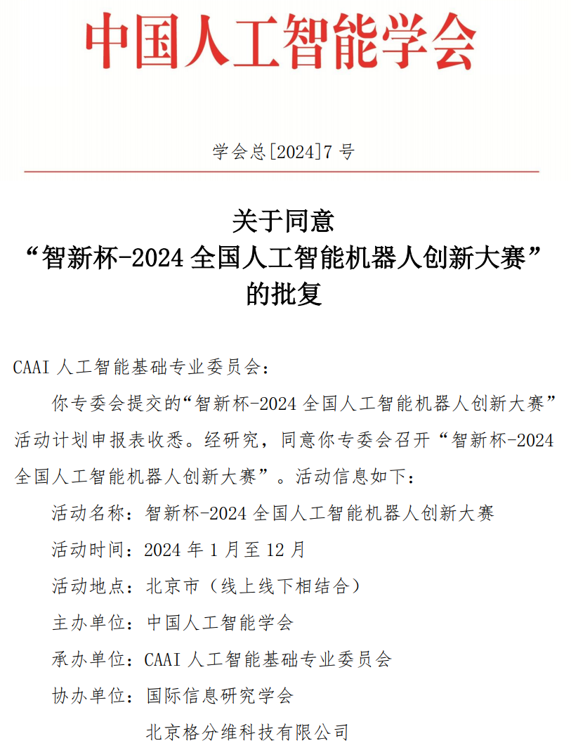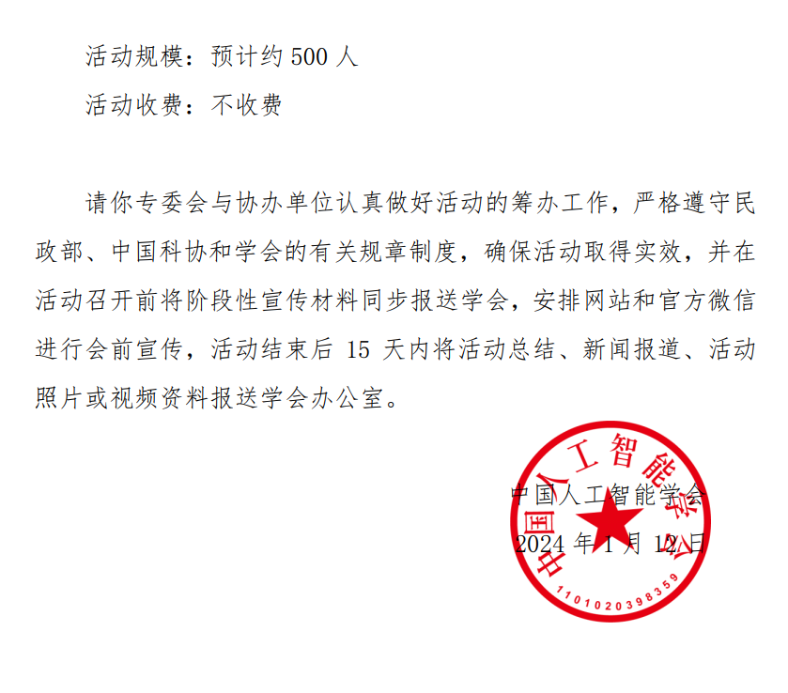

附件2：报名表

中国人工智能学会 (第七届)2024智新杯全国人工智能
机器人创新大赛
四川赛区报名表

填表日期：2024年 月 日
表1：参赛项目信息(必填)
参赛项目名称(自拟)
所属大类(四大类选择)
参赛组别(20个组别选择)
是否提交参赛资料(附件) |  | 报名表、论文/专利/应用报告、自评表
表2：参赛选手信息(1-3名,默认第1号为组长)
序号 | 参赛选手姓名  (必填) | 身份证号  (必填) | 联系方式  (必填) | 单位(学校与年级或企业名称) (必填)
1
2
3
表3：指导教师信息(0-2名，可无指导教师)
序号 | 指导教师姓名  (必填) | 身份证号  (选填) | 联系方式  (必填) | 单位(学校与年级或企业名称) (必填)
1
2
填好参赛报名表后请发送至邮箱：SCCAAI@163.com

